
ГОСУДАРСТВЕННОЕ БЮДЖЕТНОЕ ОБРАЗОВАТЕЛЬНОЕ УЧРЕДЖЕНИЕ № 73 «ЛОМОНОСОВСКАЯ ГИМНАЗИЯ» ВЫБОРГСКОГО РАЙОНА САНКТ-ПЕТЕРБУРГА

Использование законов Золотого сечения в архитектуре на примере
Метеорологического павильона
(Санкт- Петербург, арх. Н. Е. Лансере)

Работу выполнила:
ученица 10.2 класса Лансере Екатерина Николаевна
Руководители:
1.Куузик Наталья Александровна, учитель математики в ГБОУ №73 «Ломоносовская гимназия»
2. Лансере Ирина Борисовна и Лансере Николай Алексеевич

2017 год
Санкт-Петербург
2016-2017 учебный год
Содержание
Введение………………………………………………………......…2 с.
Глава I. Анализ математических сведений о Золотом сечении
§ 1.1 Определения Золотого сечения (из разных источников) и его алгебраическое выражение…………………………………….….3-4 с.
§ 1.2 Числовая последовательность Леонардо Фибоначчи и её особенности………………………………………………….….….5-6с.
§ 1.3 Алгоритм построения классического Золотого прямоугольника и примеры его использования в природе и архитектуре…..…………………………………….……………....7-9 с.
§ 1.4 Спираль Леонардо Фибоначчи и её примеры в природе и архитектуре…………………………………………………….... 10-12с.
§ 1.5 Краткие сведения о «Сверхзолотом» сечении………………………………………...................................13 с.
Глава II. Использование пропорций Золотого сечения в
Метеорологическом павильоне , созданном по проекту
архитектора Н. Е. Лансере
§ 2.2 Обзор основных работ Н. Е. Лансере ……………..…....14-17с.
§ 2.2 История создания Метеорологического павильона…....18-19 с.
§ 2.3 Обмер Метеорологического павильона…………….…...20-22с.
§ 2.4 Вывод о наличии Золотого сечения в деталях Метеорологического павильона…………………………………..23 с.
Заключение…………………………………………………….......24 с.
Литература…………………………………………………………25 с.
Приложения……………………………………………………..26-27 с.
Введение
1
1
За написанием исследовательской работы все мы погружаемся в яркий, удивительный мир наук: точных, естественных, гуманитарных, социальных, - всех их великое множество. На протяжении всей истории люди познавали мир, занимались научной деятельностью, на основе изученных явлений они выдвигали гипотезы, делали выводы, составляли закономерности, их умы пополнялись всё новыми и новыми знаниями, которые потом накапливались и передавались последующим поколениям. У наук есть своя иерархия: царица их – математика. Трудно представить её законы вне школьного учебника или книги, написанной известным профессором. Где, казалось бы, могут в мире применяться её сложные для осмысления формулы, - можем мы задаваться таким вопросом. Ответ на него будет прослеживаться в моей ученической работе.
Актуальность:
Принцип Золотого сечения много веков лежал и будет лежать в основе произведений искусства. Гармония в природе и архитектуре всегда радовала человеческий глаз, и люди всегда к ней стремились и будут стремиться. Также эта работа актуальна для меня самой, поскольку я много лет занимаюсь в художественной школе и собираюсь связать своё будущее с архитектурой.
Цель:
Доказать использование Золотого сечения в архитектуре Метеорологического павильона.
Задачи:
1. Рассмотреть Золотое сечение как гармоническую пропорцию.
2. Изучить историю создания Метеорологического павильона.
3. Сделать обмер Метеорологического павильона.
4. Рассчитать пропорции фасада объекта исследования и на основе полученных результатов сделать выводы.
Методы исследования:
1. Измерение элементов архитектурного объекта,
2. Сравнение пропорций деталей Метеорологического павильона с пропорциями Золотых прямоугольников,
3. Анализ исходящих из расчётов сведений об использовании Золотого сечения в данном памятнике архитектуры,
4. Соотношение деталей исследуемого объекта, имеющих в своих пропорциях Золотое сечение и не имеющих Золотое сечение.
2
Глава I. Анализ математических сведений о Золотом сечении
§ 1.1 Определения Золотого сечения (из разных источников) и его алгебраическое выражение
Определение Золотого сечения в разной литературе трактуется по-разному. Это:
1. Закон пропорциональной связи целого и составляющих это целое частей,
2. Деление целого на такие две неравные части, из которых большая так относится к целому, как меньшая к большей,
3. Такое пропорциональное деление отрезка на неравные части, при котором весь отрезок так относится к большей части, как сама большая часть относится к меньшей; или другими словами, меньший отрезок так относится к большему, как больший ко всему,
4. Золотая пропорция, которая также является гармоническим делением.
Согласно каждому из этих сходных определений, Золотое сечение получено делением отрезка в крайнем и среднем отношении. Ниже представлено то, как осуществляется такое деление.
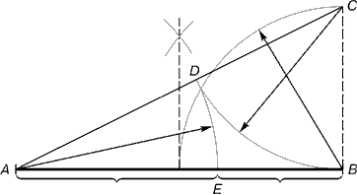
Рис. 1. Деление отрезка в крайнем и среднем отношении
Алгоритм деления:
1. Из точки В восставляется перпендикуляр, равный половине АВ.
2. Полученная точка С соединяется отрезком с точкой А.
3. На полученной линии откладывается отрезок СD, равный по своей длине отрезку ВС.

4. На отрезке АВ ставится точка Е так, что АЕ=AD.
5. В конечном итоге отрезок АВ разделён в крайнем и среднем отношении на отрезки АЕ и ВЕ. АЕ – большая часть, ВЕ – меньшая.
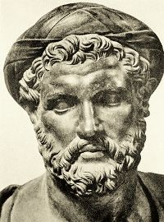
Принято считать, что понятие Золотого сечения впервые было введено древнегреческим учёным Пифагором (VI век до н. э.), но есть предположение, что он своё знание золотого деления позаимствовал у египтян и вавилонян. Исследования показали, что древние архитекторы, чьи творения завораживают своей красотой, пользовались так называемой Золотой пропорцией. Её можно рассмотреть на примере разделённого в крайнем и среднем отношении отрезка АВ.

Рис. 2. Пифагор
3

Пусть ВЕ=1, АЕ=х. Следовательно, АВ=(х+1). Согласно определению Золотого сечения,
$$\frac{х+1}{х}=\frac{х}{1}$$
Эту пропорцию можно преобразовать в квадратное уравнение:
х²-х-1=0
D = b² - 4ac = (-1)² - 4*1*(-1)=5
x₁= $\frac{1+√5}{2}$ x₁ $≈1,618$ = Ф - коэффициент Золотого сечения
х₂= $\frac{1-√5}{2}$ х₂ $≈-0,618$ = $φ$ = $\frac{1}{Ф}$
Оба эти числа были названы в честь древнегреческого скульптора, архитектора и художника Фидия. В расчётах всегда используется число Ф.
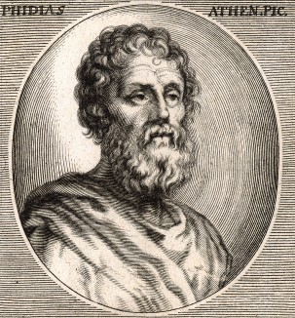
4
Рис. 3. Фидий
4
§ 1.2 Числовая последовательность Леонардо Фибоначчи и её особенности
Говоря о Золотом сечении, нельзя не упомянуть о трудах известнейшего итальянского учёного Леонардо Пизанского, он же Фибоначчи.
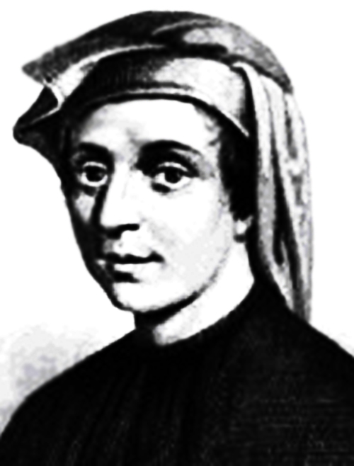
5
Можно начать ряд чисел Фибоначчи и с отрицательных значений:
-55, -34, -21, -13, -8, 5, 3, 2, -1, 1, 0, 1, 1, 2, 3, 5, 8, 13, 21, 34, 55…
Эта числовая последовательность тесно связана с Золотым сечением и имеет уникальные свойства. Рассмотрим два самых важных из них:
1. Каждый следующий член последовательности равен сумме двух предыдущих её членов.
1=0+1; 2=1+1; 3=2+1; 5=3+2; и т. д.
Для вычисления членов последовательности существует формула
F_{n} = F_{n-1} + F_{n-2} , где n ≥ 2 .
2. При делении последующего члена последовательности на предыдущий получается приблизительно одно и то же число.
-ряд отрицательных чисел:
$\frac{-34}{-55}≈0,618;$ $\frac{-21}{-34}≈0,618$; $\frac{-13}{-21}≈0,619$; $\frac{-8}{-13}≈0,615$; и т. д. Частное варьируется около 0,618.
-ряд положительных чисел:
$\frac{5}{3}≈1,667;$ $\frac{8}{5}=1,6; \frac{13}{8}=1,625; \frac{21}{13}≈1,615;$ и т. д. Частное варьируется около 1,618 – коэффициента Золотого сечения.

Он был сыном торговца и первым крупным математиком Европы в период Средневековья. Сам Леонардо Пизанский никогда не был Фибоначчи – так его стали называть спустя несколько столетий после его смерти. Этот человек знаменит тем, что досконально изучил гармоническую числовую последовательность, которая до него была известна древнеиндийским учёным. Сейчас эту последовательность называют рядом Фибоначчи. Выглядит она так:
1, 1, 2, 3, 5, 8, 13, 21, 34, 55…

Рис. 4. Леонардо Пизанский
После Фибоначчи осталось большое число задач, которые были очень популярны среди математиков в последующие столетия. Самая известная из них – задача о размножении кроликов, где как раз и применяется знаменитая последовательность.
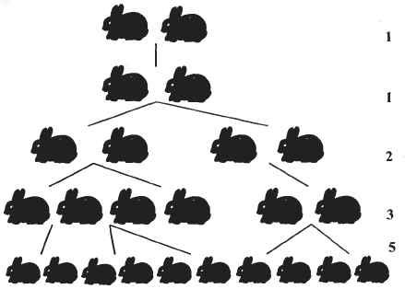
Вот ещё два примера последовательности Фибоначчи. Но гораздо больше в природе встречается вариант известнейшего ряда чисел в виде спирали. О ней будет рассказано чуть позже.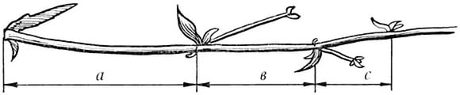
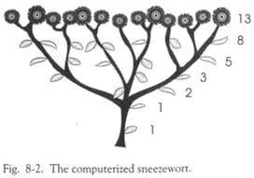
6
Рис. 6-7. Растения и последовательность Фибоначчи
Рис. 5. Размножение кроликов в последовательности Фибоначчи
§ 1.3 Алгоритм построения классического Золотого прямоугольника и примеры его использования в природе и архитектуре
Известно, что Золотое сечение определяется делением отрезка на такие две части, где одна больше другой в 1,618 раза, как и числа Фибоначчи. Части этого целого отрезка можно представить как стороны знаменитого Золотого прямоугольника, в виде которого как раз чаще всего встречается в природе и архитектуре Золотая пропорция.
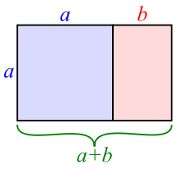
3. Из точки пересечения перпендикуляра и стороны квадрата проводится диагональ одного из двух равных прямоугольников.
Рис. 10. Построение Золотого прямоугольника
1. Строится квадрат.
2. Полученный квадрат делится прямой, перпендикулярной двум его противоположным сторонам, на два равных прямоугольника.
7
Золотой прямоугольник всегда можно разделить на квадрат и ещё один Золотой прямоугольник, меньший исходного примерно в 1,618 раза. Такое деление может продолжаться бесконечно – будут получаться всё меньшие и меньшие прямоугольники.
Построить Золотой прямоугольник можно по представленному ниже алгоритму:
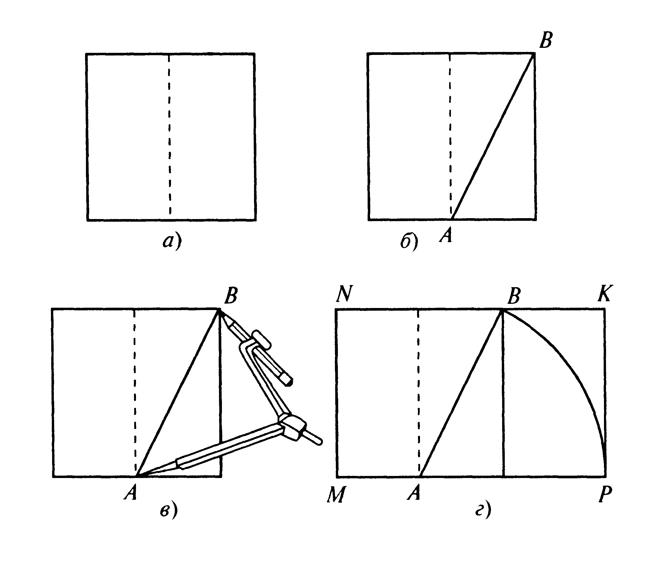
Рис. 8-9. Классический Золотой прямоугольник
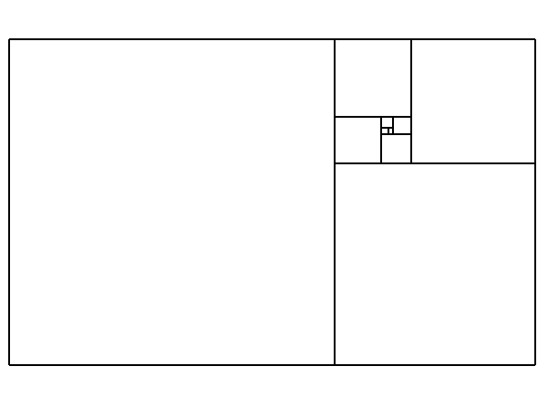
4. Берётся радиус, равный этой диагонали, и из той же самой точки на продлённую сторону квадрата проводится дуга, и образуется новая точка пересечения.
5. Из этой точки восстанавливается перпендикуляр, и продлевается до пересечения с ним сторона квадрата, противоположная вышеупомянутой.
Золотой прямоугольник имеет множество примеров в природе и архитектуре. В него полностью вписываются крыло бабочки и тельце стрекозы, а также он лежит в основе древнегреческого Парфенона, петербургского Смольного собора, Собора Парижской Богоматери, церкви Покрова на Нерли во Владимирской области и других объектов природы и памятников архитектуры.
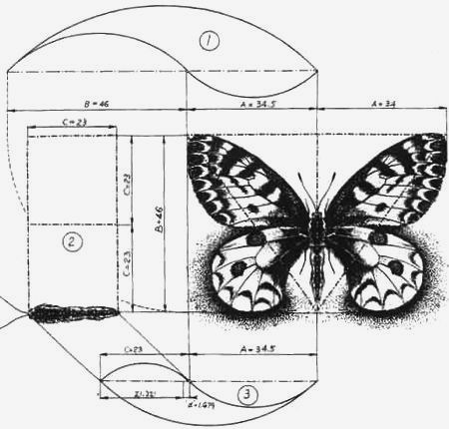
8
§ 1.4 Спираль Леонардо Фибоначчи и её примеры в природе и архитектуре
Рис. 11-12. Примеры Золотого прямоугольника в природе
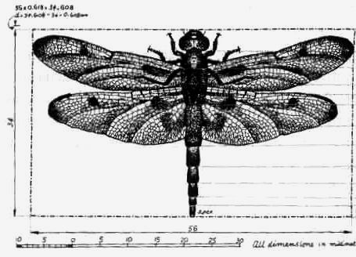
Рис. 16. Церковь Покрова на Нерли
Рис. 15. Собор Парижской Богоматери
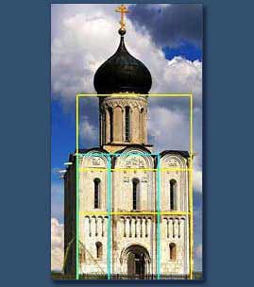
Рис. 14. Смольный собор
Рис. 13. Парфенон
9
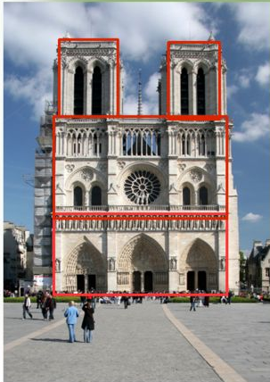
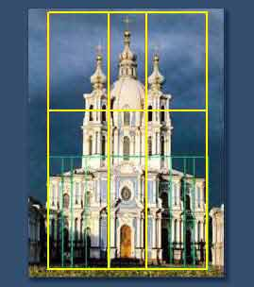
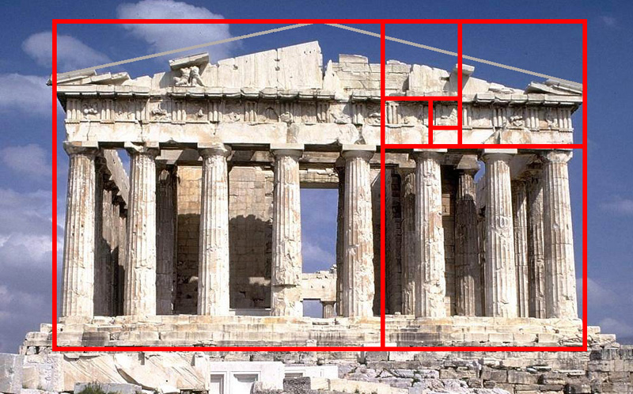
Продолжая разговор о Леонардо Фибоначчи, обязательно нужно рассмотреть сведения о логарифмической спирали, носящей его имя. Она полностью вписывается в Золотой прямоугольник, её начало исходит из вершины этой фигуры, а конца спираль может и не иметь, ведь Золотой прямоугольник может делиться вечно. Впервые она была найдена в природе, а потом был выведен принцип её построения.

Геометрически спираль Фибоначчи состоит из дуг, соединяющих противоположные вершины квадратов, на которые были разделены Золотые прямоугольники, и радиусы этих дуг с каждым разом уменьшаются на 1,618. В природе можно обнаружить множество примеров этой спирали: это и наша Галактика, и раковина моллюска, и семена подсолнуха, и верхушка обычной шишки; в неё закручиваются лепестки розы и хвост хамелеона, даже морские волны, обрушиваясь на поверхность воды или земли, образуют её и вследствие этого радуют человеческий глаз и завораживают своей красотой. Архитекторы, вдохновляясь этим, используют спираль Фибоначчи в своих монументальных творениях.
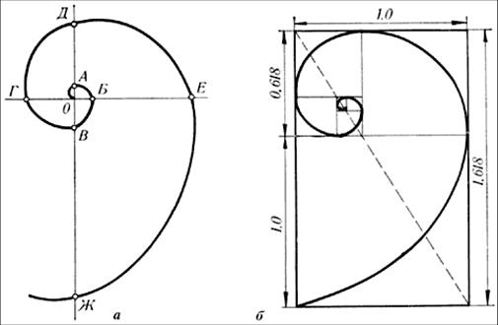
10
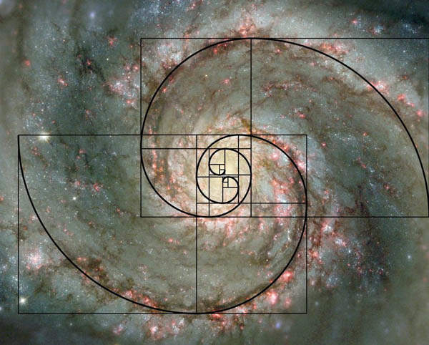
Рис. 17. Спираль Фибоначчи, вписанная в Золотой прямоугольник
11
Рис. 18-23. Различные проявления спирали Фибоначчи в природе
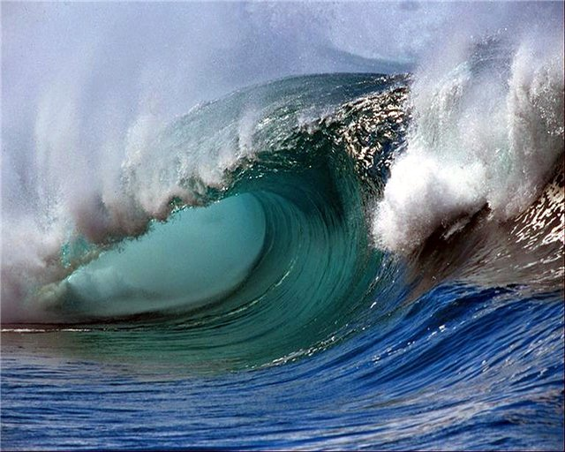
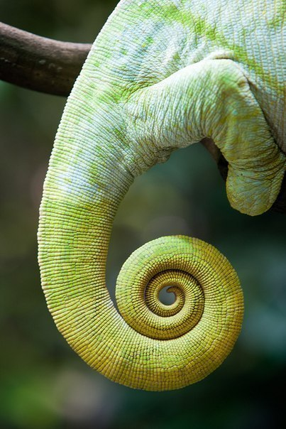
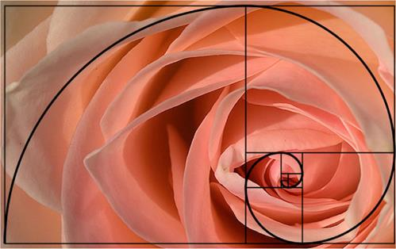
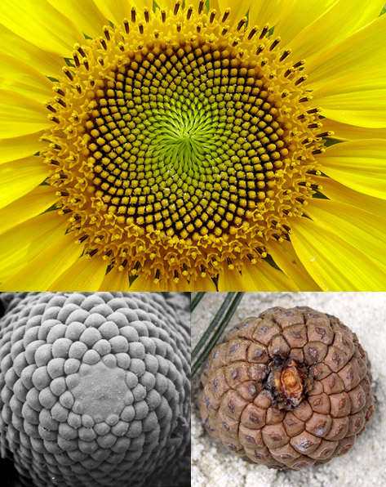
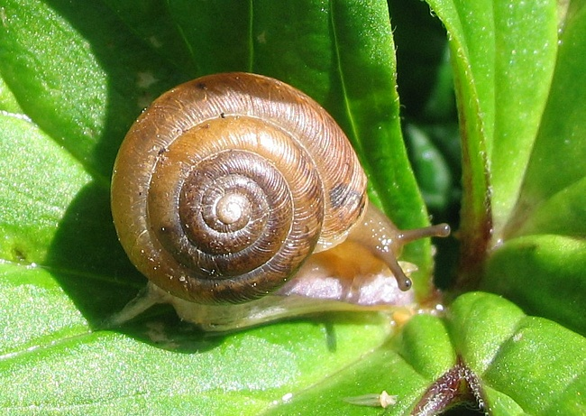
А вот несколько примеров спирали Фибоначчи в архитектуре. Чаще всего она встречается в виде лестниц, а также её имеет ионическая капитель.
Рис. 24. Музей Ватикана
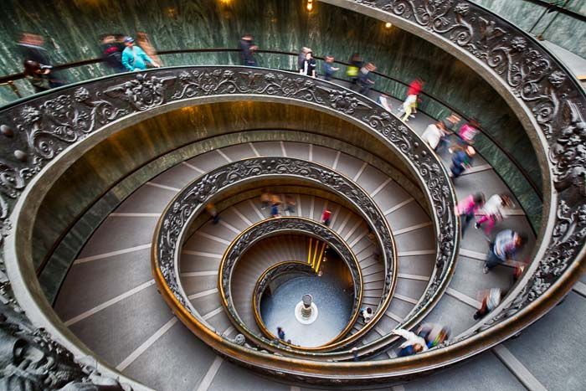
§ 1.5 Краткие сведения о «Сверхзолотом» сечении
12
Рис. 27. Ионическая капитель на фасаде Одесской национальной научной библиотеки
Рис. 25. Jalan Panjang, (Джакарта, Индонезия)
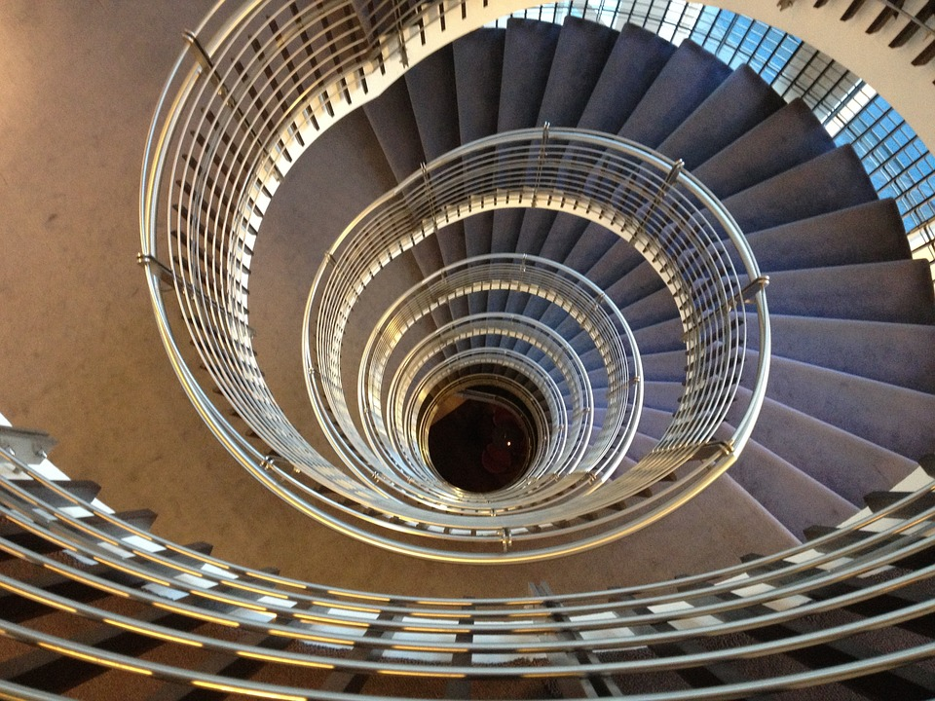
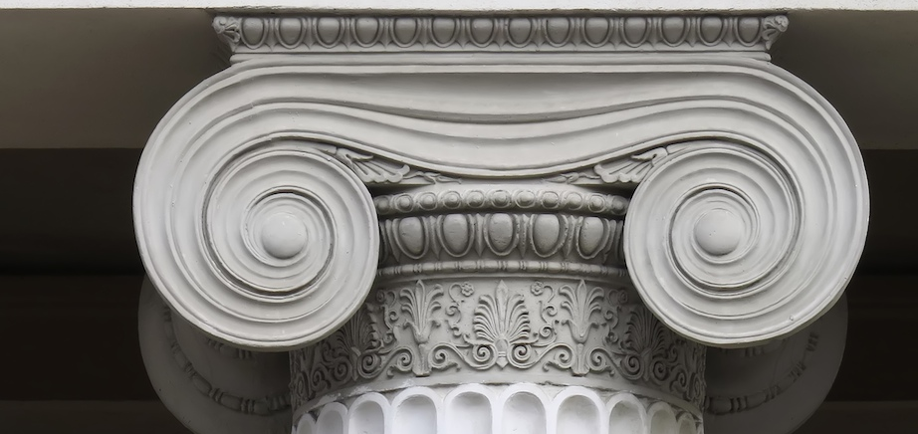
Рис. 26. Phare d'Eckmühl (Франция)
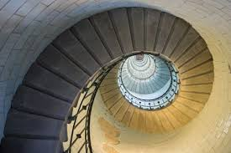
Как бы это ни было удивительно, у Золотого сечения есть специфическая разновидность, называющаяся «Сверхзолотым» сечением. Оно также имеет свою гармоническую последовательность, коэффициент и практическое применение – было замечено, что по его принципу, как по принципу Золотого сечения плодятся кролики, происходит размножение скота.
13
Ниже представлена схема размножения коров по упомянутой ранее последовательности. Её полное название – «Последовательность коров Нараяны», и оно было дано ей в честь древнеиндийского математика XIV века.
Рис. 29. «Сверхзолотой» прямоугольник – прямоугольник, у которого одна сторона больше другой в ψ раз.
Как и в ряду Фибоначчи, каждое число в последовательности коров Нараяны примерно равняется произведению предшествующего ему числа на ψ.
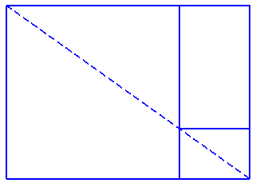

«Сверхзолотое» сечение определяется кубическим уравнением х³-х²-1=0 и имеет действительное решение, которое обозначают греческой буквой ψ.
$$ψ=\frac{2+\sqrt[3]{116+12\sqrt{93}}+\sqrt[3]{116-12\sqrt{93 }}}{6}≈1, 466$$

9
6
4
3
2
1
1
1
Эту «коровью последовательность» образуют следующие числа:

У неё основное свойство почти такое же, как у последовательности Фибоначчи, но каждый член данного ряда равен сумме первого предыдущего и предшествующего второму предыдущему членов:
4=1+3; 6=2+4; 9=3+6 и т. д.
Формула: N_{n}=N_{n-1}+N_{n-3}

1, 1, 1, 2, 3, 4, 6, 9, 13, 19, 28…

Рис. 28. Схема размножения коров по «Сверхзолотому» сечению
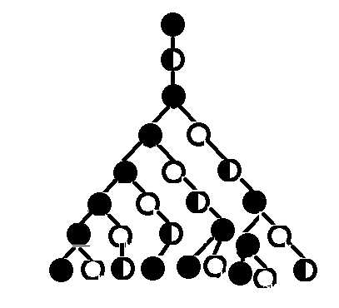
Юная пара
Незрелая пара
Взрослая пара
Глава 2. Использование пропорций Золотого сечения в
Метеорологическом павильоне, созданном по проекту
архитектора Н. Е. Лансере
2.1 Обзор основных работ Н. Е. Лансере
Выбор объекта исследования был сделан мной не случайно. Ведь автором проекта павильона является мой прадед - видный петербургский архитектор и историк архитектуры Николай Евгеньевич Лансере (1879-1942). Мой прадед был представителем третьего поколения архитектурно-художественной династии семьи Бенуа-Лансере, строившей и украшавшей наш великий город. Членами династии были построены здания Мариинского театра, Корпуса Бенуа Русского музея, Капеллы и еще многие другие, что оказало большое влияние на эстетическое мировоззрение Николая Евгеньевича Лансере. Он не только успешно изучил основы композиционного мастерства в Академии художеств, но и проявил себя как знаток и исследователь исторических стилей. Им был написан ряд научных трудов по истории архитектуры, монографии о Великих русских зодчих Захарове, Бренна, Камероне. Проводились обмеры и анализ памятников архитектуры, на основании которых написан ряд статей о принципах научной реставрации. Николай Евгеньевич был одним из основателей Музея Старого Петербурга, послужившего основой современного Музея истории Петербурга.

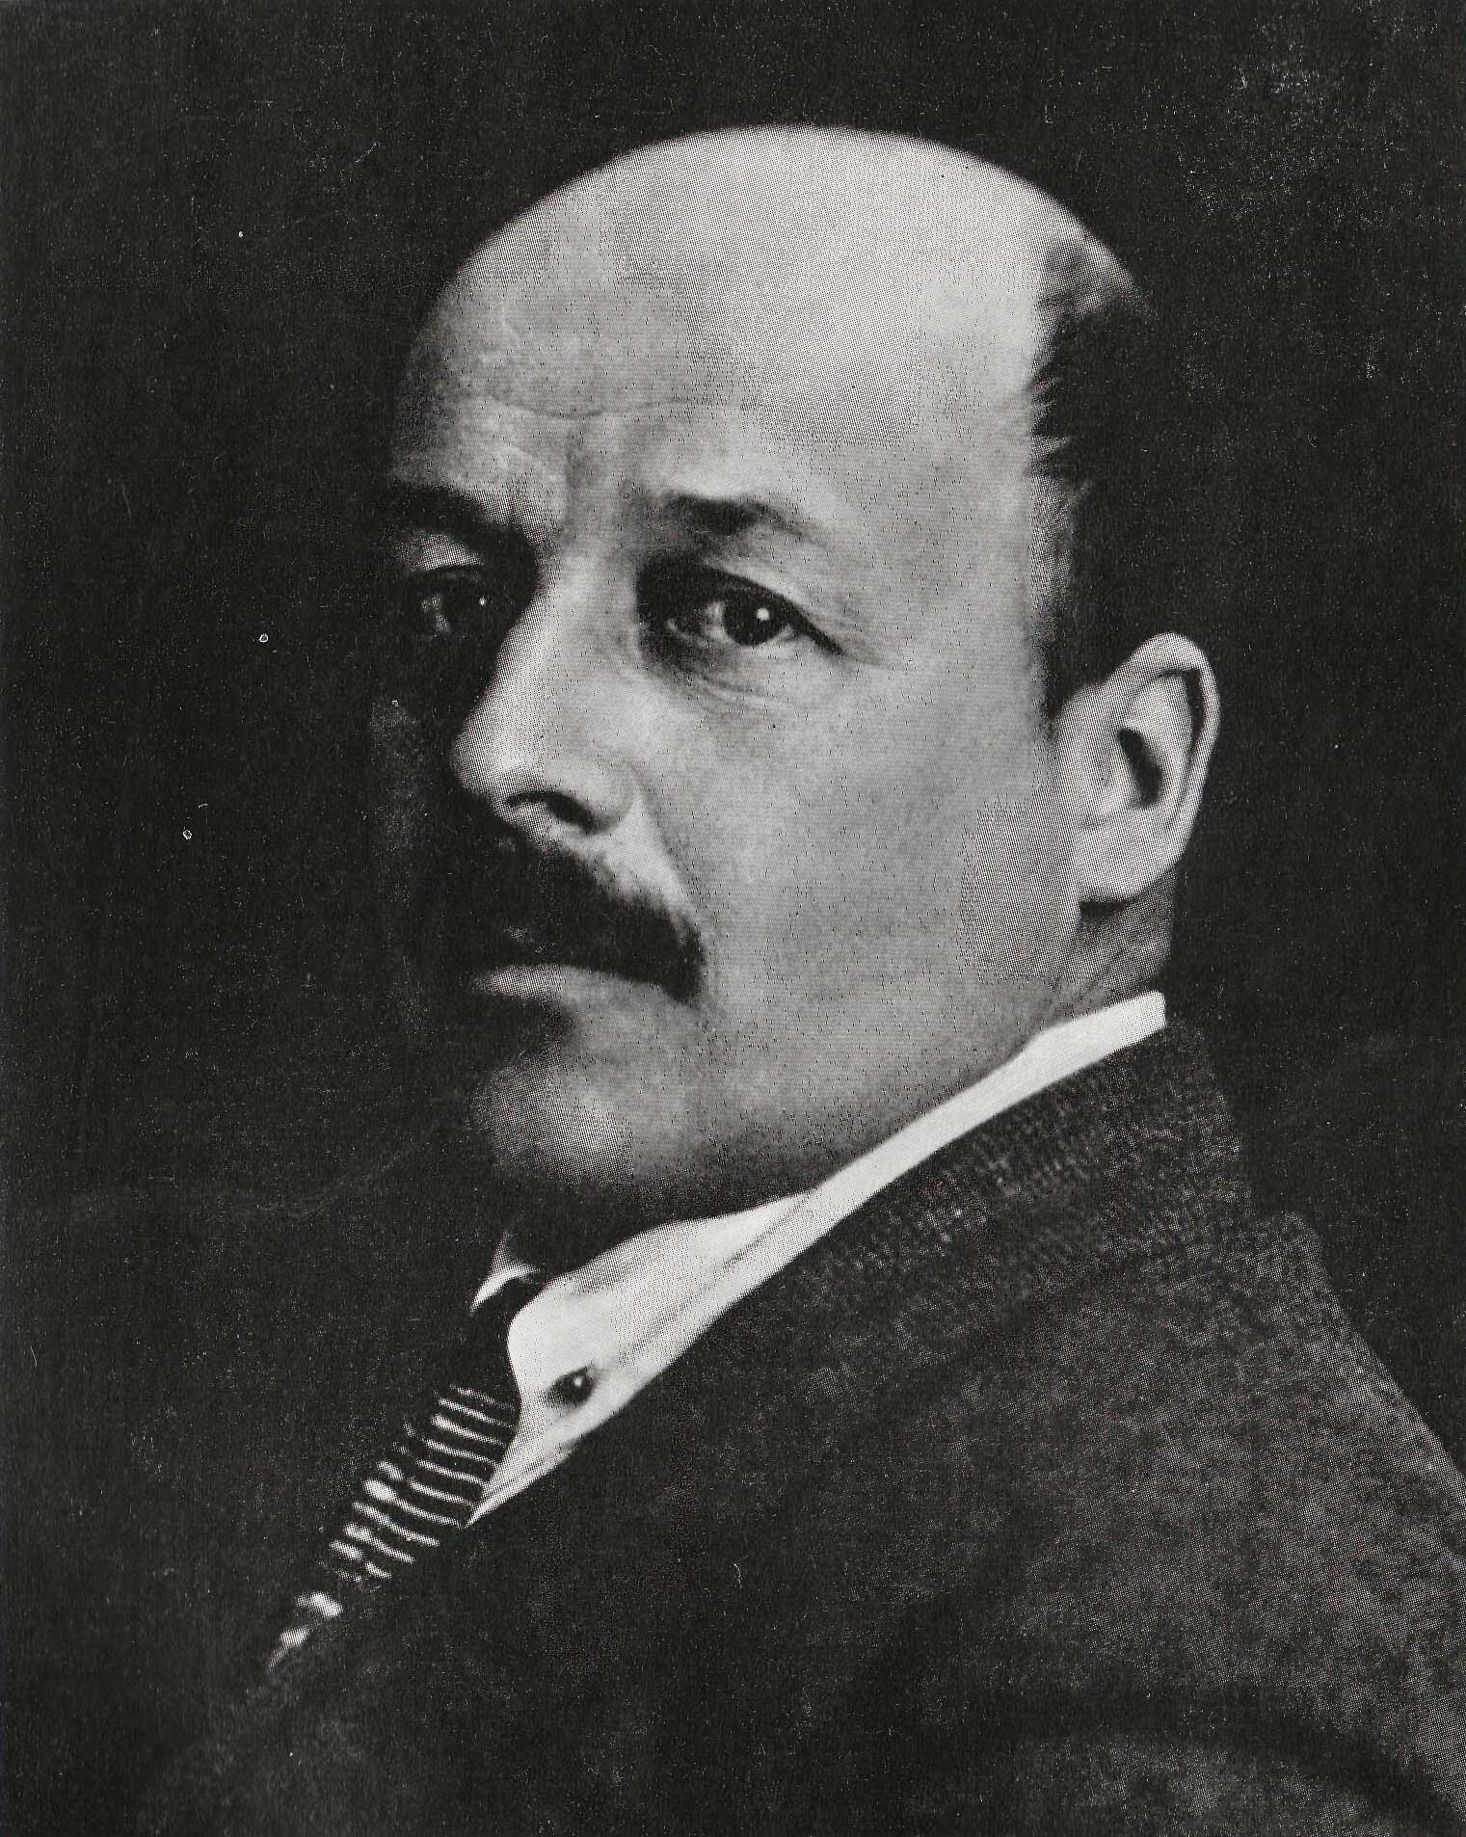

Рис. 30. Николай Евгеньевич Лансере

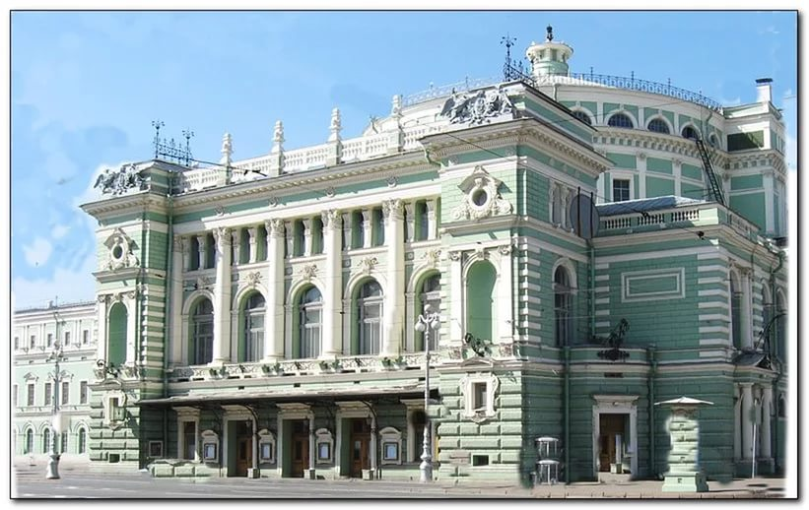
14
Рис. 31. Мариинский театр. Арх. А. К. Кавос

Рис. 32. Корпус Бенуа Русского музея. Арх. Л. Н. Бенуа.
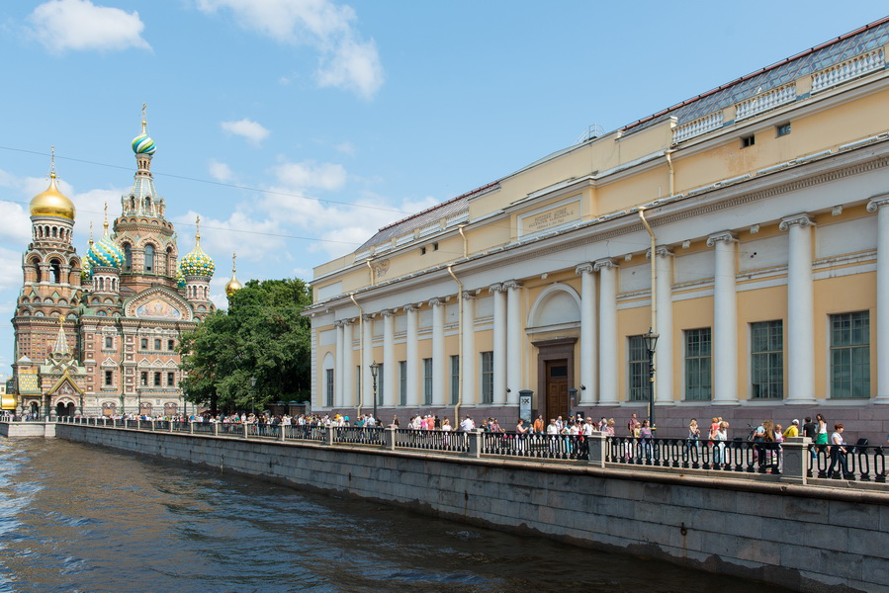

Рис. 33. Капелла. Арх. Л.Н. Бенуа.
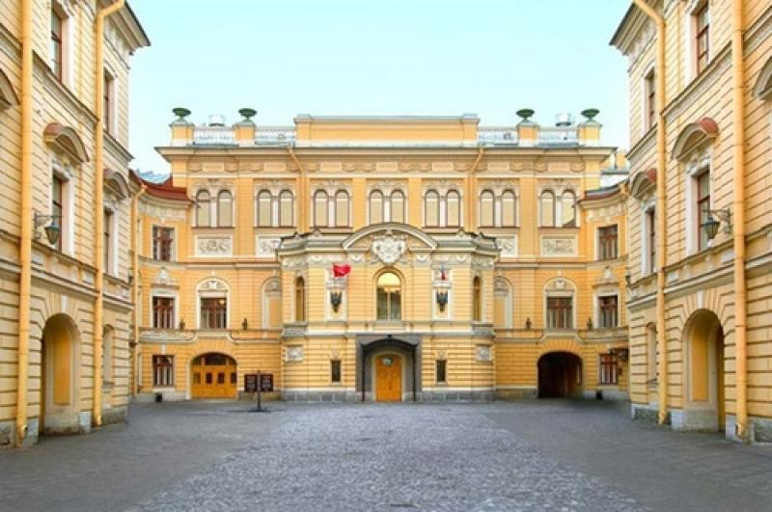
15

Эти глубокие знания он применял в своем творчестве. По его проектам были построены в Санкт- Петербурге Дом Новинских, Школа Народного искусства, Памятник Петру Первому у Сампсониевского собора, жилой дом сотрудников ВИЭМ (Каменностровский 69/71) и другие постройки, была проведена реставрация Сампсониевского собора.
Творческое наследие Н. Е. Лансере составляют и проекты оформления Всероссийских выставок. Одна из них была посвящена 200-летию Ломоносова « Ломоносов и елизаветинское время», что мне наиболее интересно, так как имя этого ученого носит наша школа. Н. Е. Лансере. был также блестящим живописцем и графиком, автором многих архитектурных пейзажей. Ежедневное рисование с натуры он считал основой профессиональной подготовки архитектора.
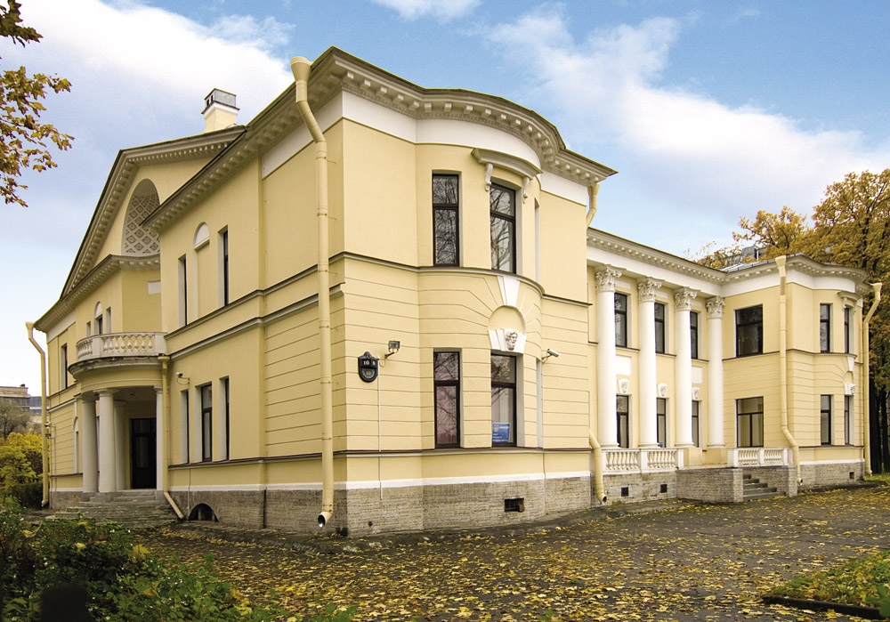
Рис. 34. Дом Новинских. Арх. Н. Е. Лансере. 1913 г.

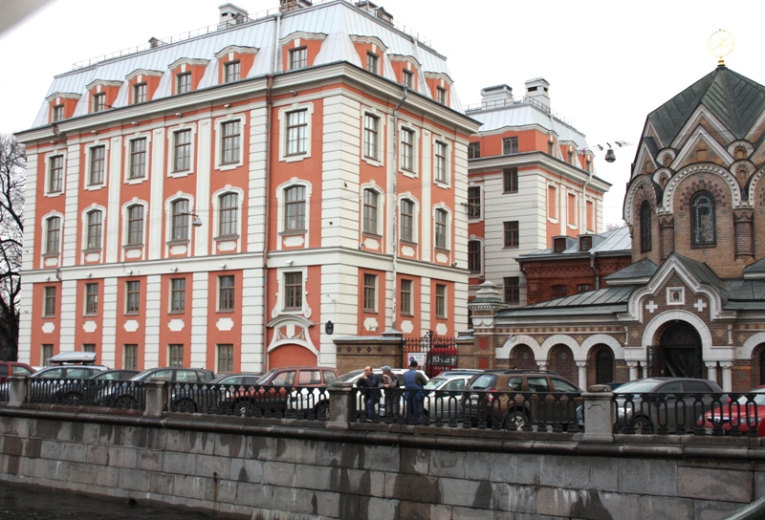
Рис. 35. Школа Народного искусства. Арх. Н. Е. Лансере. 1913 г.
16
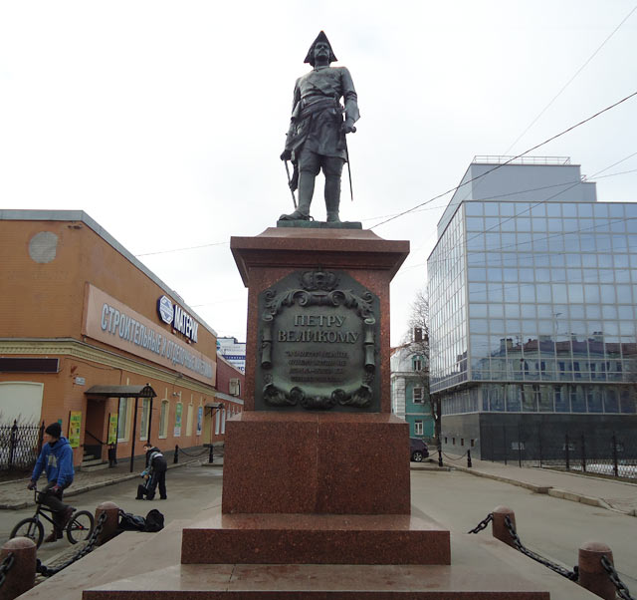
Рис. 36. Памятник Петру I. Арх. Н. Е. Лансере. 1909 г.
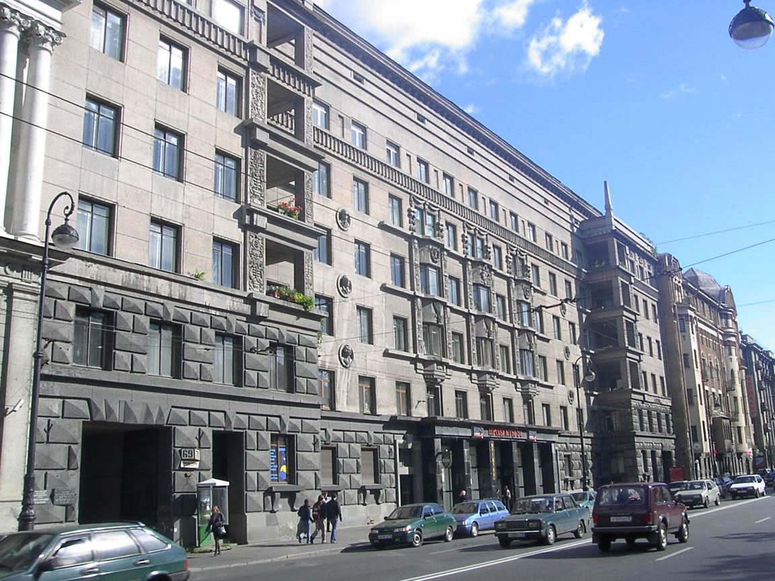
Рис. 37. Жилой дом. Каменноостровский пр. 69/71. Арх. Н. Е. Лансере. 1934 г.
17

§2.2 История создания Метеорологического павильона
Метеорологический павильон представляет собой сооружение, относящееся к малым архитектурным формам, что говорит о его небольших размерах и назначении. Он напоминает собой киоск, но по изящным деталям можно понять, что его создал талантливый художник и мастер архитектуры. Павильон был построен в 1913 году и находился на углу Невского проспекта и Малой Конюшенной улицы. Он был выполнен из чугуна и оборудован различными приборами: термографом, барографом и гигрометром. Эти приборы-самописцы знакомили петербуржцев с метеорологической обстановкой города и всего мира. В верхней части он украшен часами и скульптурным изображением Тритона. Павильон был и остается уникальным сооружением. К счастью, он не был разрушен в сложную историческую эпоху ХХ века, но на долгие 85 лет исчез с Невского проспекта и находился на Елагином острове. Только в 1998 году стараниями моего дедушки, архитектора Алексея Николаевича Лансере, павильон был реставрирован и занял свое почти прежнее, очень удачное место на Малой Конюшенной улице, и снова приборы павильона знакомили любознательных петербуржцев и гостей города точными показателями погоды, а сам павильон продолжал радовать глаз гармоничными пропорциями и изящным силуэтом, удачно вписавшись в этот уголок нашего города.
Загадку этой гармонии я и попыталась разгадать в своей работе. Тем более, что размеры павильона позволили сделать его архитектурный обмер и рассчитать его пропорции.
К сожалению, при последнем посещении павильона выяснилось, что эпоха варварства и вандализма ещё не закончена. Многострадальный памятник снова изувечен надписями, разбиты его стекла и, по-видимому, исчезли (украдены!) приборы. К первой цели моей работы, использования пропорций Золотого сечения, добавилась вторая цель: привлечь внимание к бедственному состоянию уникального памятника архитектуры в центре культурной столицы, в 21 веке! В своей статье «Еще разрушения, еще вандализмы», написанной еще в начале ХХ века, об этой проблеме высказался сам Николай Евгеньевич:
« Неужели у нас никогда не будут любить и беречь старые постройки, щадить их, сохранять и новое строить, не разрушая исторических памятников?»

Метеорологический павильон на углу Невского и Малой Конюшенной улицы. Фотография начала 20 века.

18

18

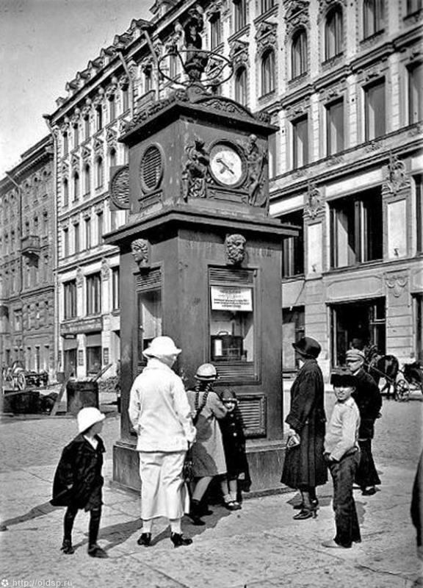

15
§2.3 Обмер Метеорологического павильона
19
19
Рис. 38. Метеорологический павильон на углу Невского проспекта и Малой Конюшенной улицы. Фотография начала ХХ века.

20
Рис. 39. Проект Метеорологического павильона, представленный в книге Н. Е. Лансере
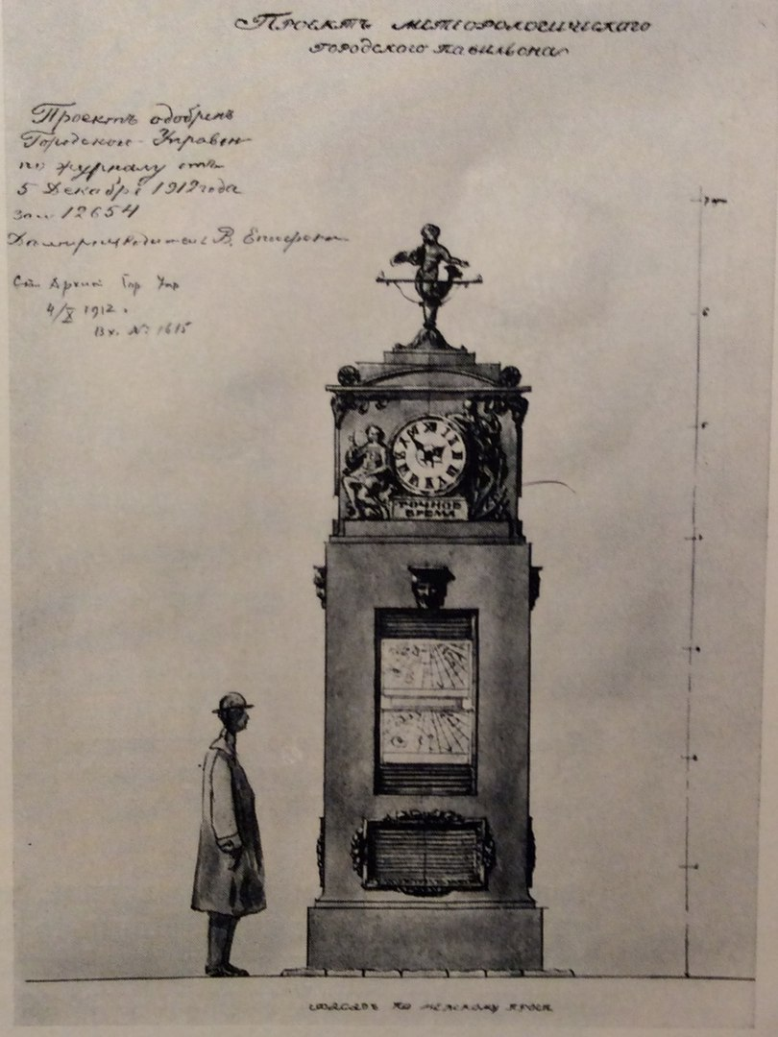
Мной был выполнен обмер павильона с использованием рулетки. Результатами обмера я воспользовалась для сравнительного анализа пропорций проекта Н. Е. Лансере (эскиз) и реальных размеров деталей памятника. Обмер я могла произвести только до высоты 2,6 м, поэтому те детали памятника, которые находились выше, пришлось рассчитывать по проекту, изображённому в книге о Н. Е. Лансере.
Рис. 40. Анализ обмеров Метеорологического павильона с использованием программы AutoCAD
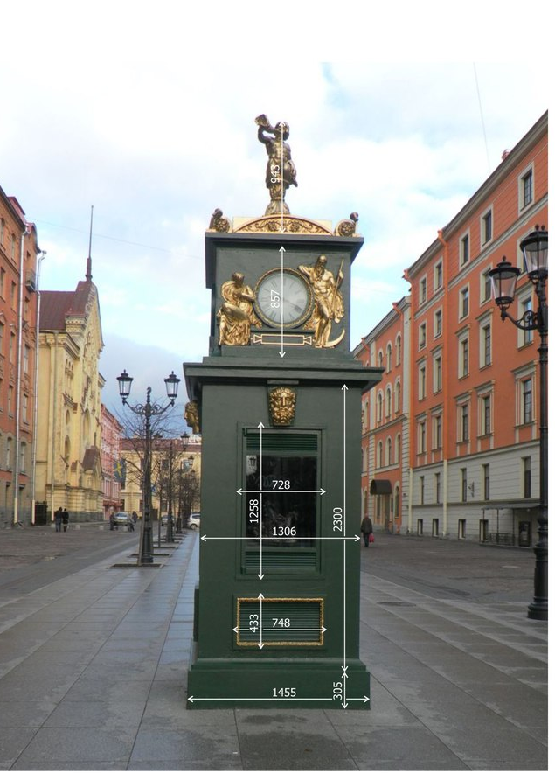
21
Расчёты:
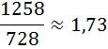
1.
пропорции близки к Золотым прямоугольникам (1,618)

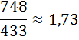
2.
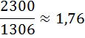
3.
«сверхзолотое» сечение
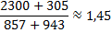
4.
22
§ 2.3 Вывод о наличии Золотого сечения в деталях Метеорологического павильона
Детали памятника имеют форму прямоугольников. Я рассчитала их пропорции делением длины каждого прямоугольника на его ширину и получила Золотое сечение (с небольшой погрешностью) в четырёх случаях:
1. В самой большой детали павильона нашлось три Золотых прямоугольника (1, 2, 3).
Метеорологический павильон симметричен со всех сторон, поэтому количество найденных на фасаде близких к Золотым прямоугольников умножается на 4. Следовательно, данный архитектурный объект содержит 12 таких прямоугольников.
Небольшая погрешность коэффициента связана, я считаю, с условиями изготовления и некоторыми переделками павильона по сравнению с проектом. Этот мой вывод следует из того, что коэффициент во всех трех случаях почти одинаков.
2. Размеры от основания памятника до его карниза, над которым находятся часы, и от карниза до головы Тритона являются «сверхзолотыми» пропорциями ( по проекту Н. Е..Лансере).
23
Заключение
На основании обмеров Метеорологического павильона и последующих расчётов я сделала вывод о том, что в основных размерах и деталях памятника присутствуют пропорции Золотого сечения. Наличие Золотого сечения в деталях Метеорологического павильона является не случайным. Автор проекта ,видный архитектор Н. Е. Лансере, мой прадед, создавая своё творение, проявил себя как знаток и исследователь памятников архитектуры. Он в небольшом и несложном по композиции сооружении применил композиционные приёмы, использованные в архитектуре Собора Парижской Богоматери, Парфенона и других величайших памятников. Следовательно, Золотые пропорции в архитектуре – это основополагающий приём создания гармоничной композиции.
Зная это, я в своей будущей работе архитектора при создании планов, фасадов и общей композиции своих проектов буду стараться использовать Золотые пропорции. Я горжусь и радуюсь возможности в своей работе на основе анализа проекта моего прадеда, изучения его творческого наследия, получить урок формирования творческого мировоззрения, отношения к высокой профессии архитектора, которой посвятил свою жизнь Николай Евгеньевич Лансере.
24
Литература
1. Гримм. Г. Д. Пропорциональность в архитектуре / Г. Д. Гримм. -Ленинград, ул. Моисеенко, 10, 1935. -148 с.: ил.
2. Крилли Т. Математика. 50 идей, о которых нужно знать. – Пер. с англ. Ш. Мартыновой. – М. Фантом Пресс, 2014. - 208 с.
3. Лансере Н. Е. Лансере Н. Н. / Н. Н. Лансере, Г. А. Оль. - М.: Стройиздат, 1986. – 184 с.: ил.
4. Шевелев И. Ш., Марутаев М. А., Шмелев И. П. Золотое сечение: Три взгляда на природу гармонии. – М.: Стройиздат, 1990. – 343 с.: ил.
5. Телеканал Санкт-Петербург [Электронный ресурс] - Электронный текстовый документ. – СПб: АО «ГАТР». 2010 - Режим доступа. https://www.topspb.tv/news/news25054/ Thursday, 9 February 2017 23:55
6. Хостел Вариант [Электронный ресурс] – Электронный текстовый документ. – СПб: Большая Конюшенная 17, кв. 28 – Режим доступа. http://www.hostelvariant.ru/ Sunday, 5 February 2017 15:48
7. Энциклопедия замечательных людей и идей [Электронный ресурс] – Электронный текстовый документ.- Copyright © 2004 - – Режим доступа. http://www.abc-people.com/data/leonardov/zolot_sech-txt.htm 1 March 2017 14:01
8. Fb.ru [Электронный ресурс] – Электронный текстовый документ. - © 2017 - Режим доступа. http://fb.ru/article/243562/zolotoe-sechenie-eto-zolotoe-sechenie-piramidyi-formula-zolotogo-secheniya 3 March 2017 10:26
9. TutorOnline [Электронный ресурс] – Электронный текстовый документ. – Москва: пл. Тверская застава, 3 - Режим доступа. https://www.tutoronline.ru/blog/chisla-fibonachchi-ishhem-sekret-mirozdanija Sunday, 12 February 2017 20:56

Приложения
25
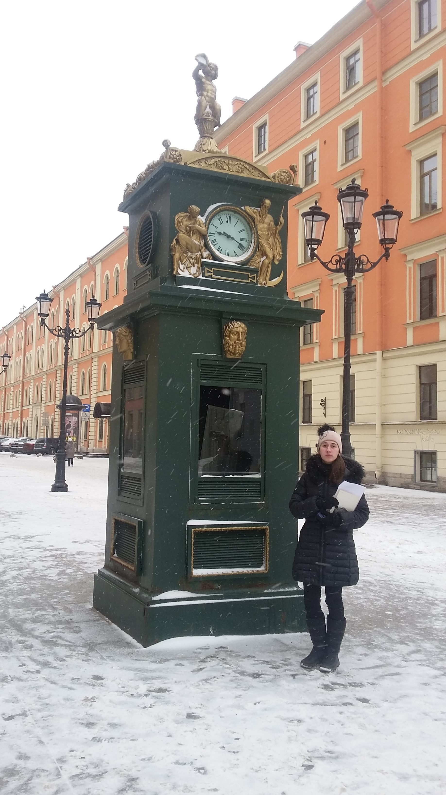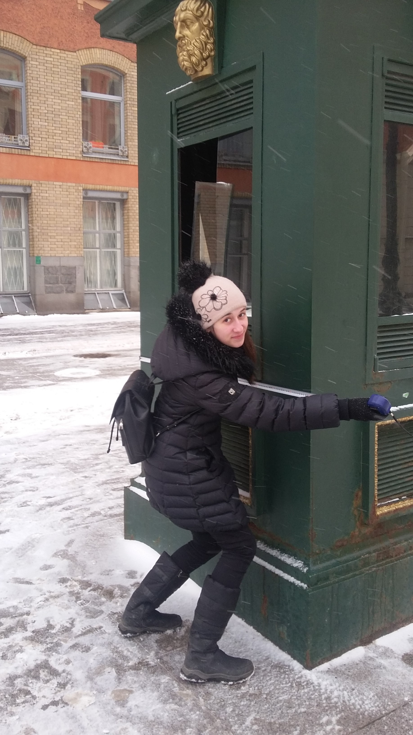
26
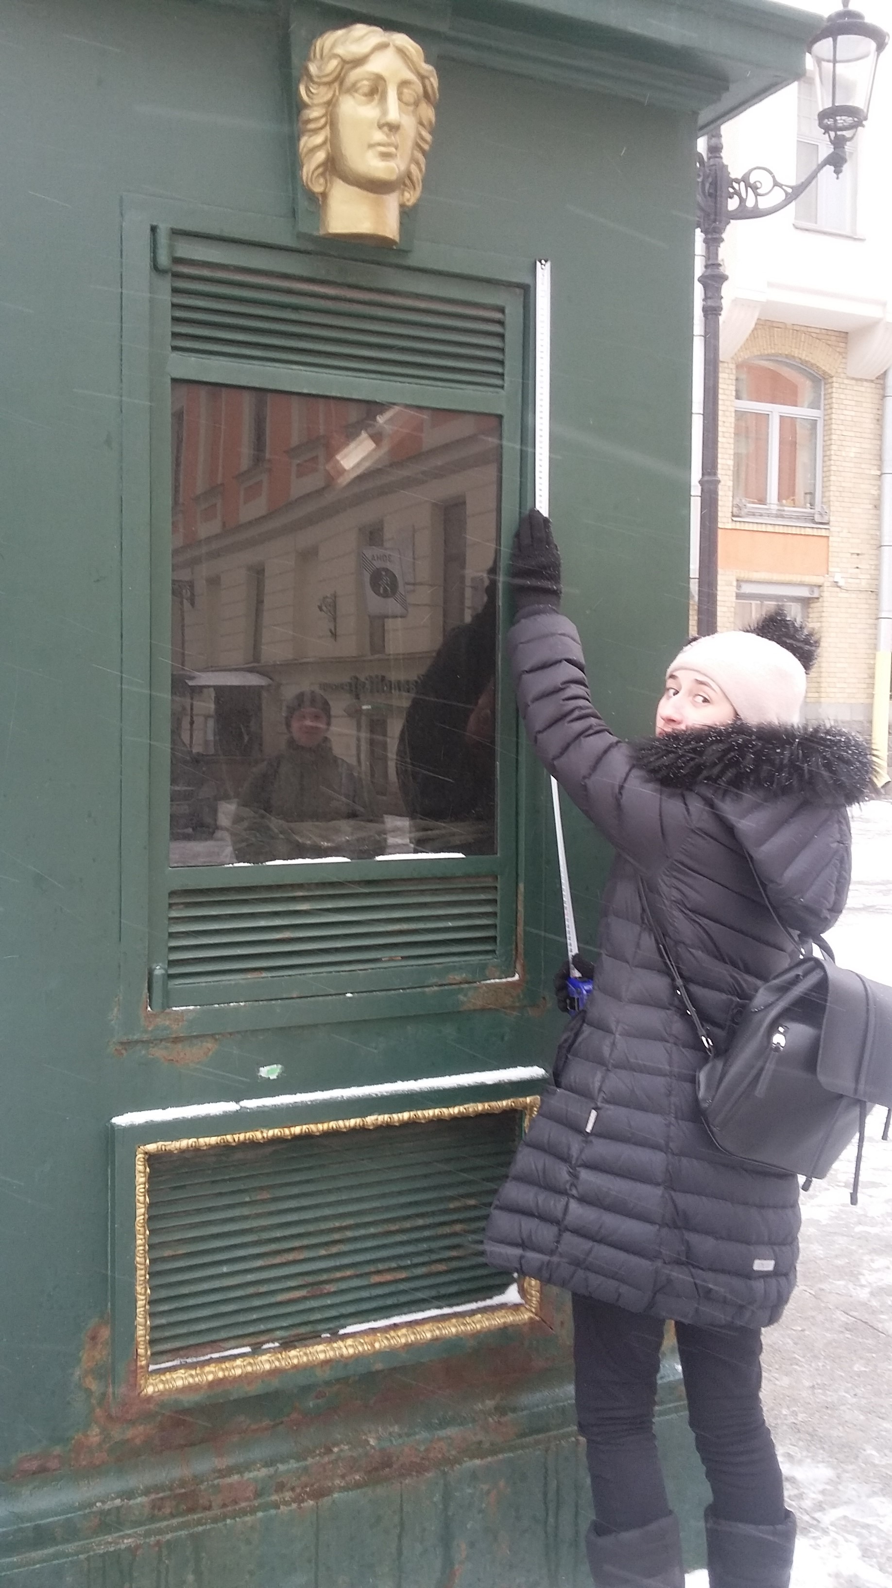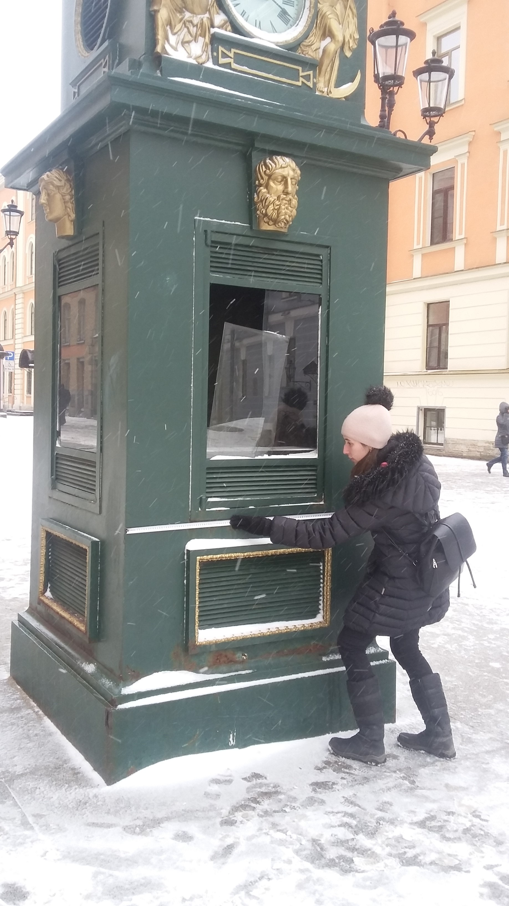
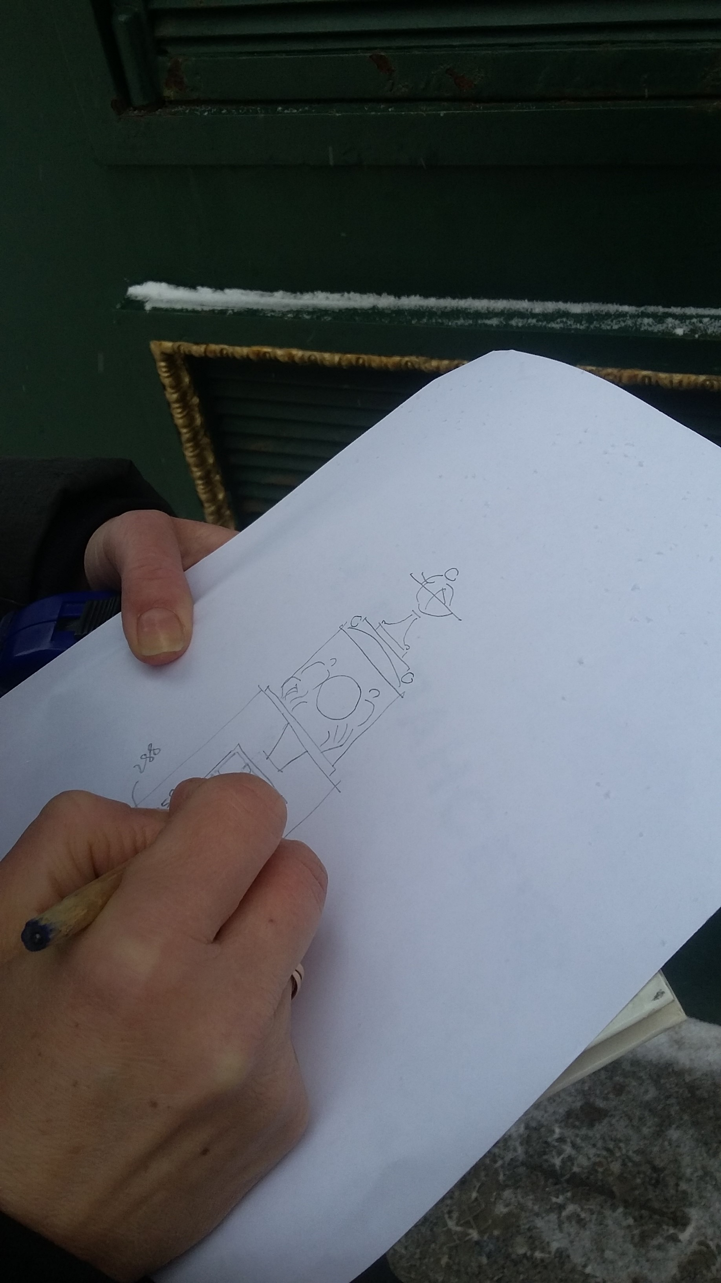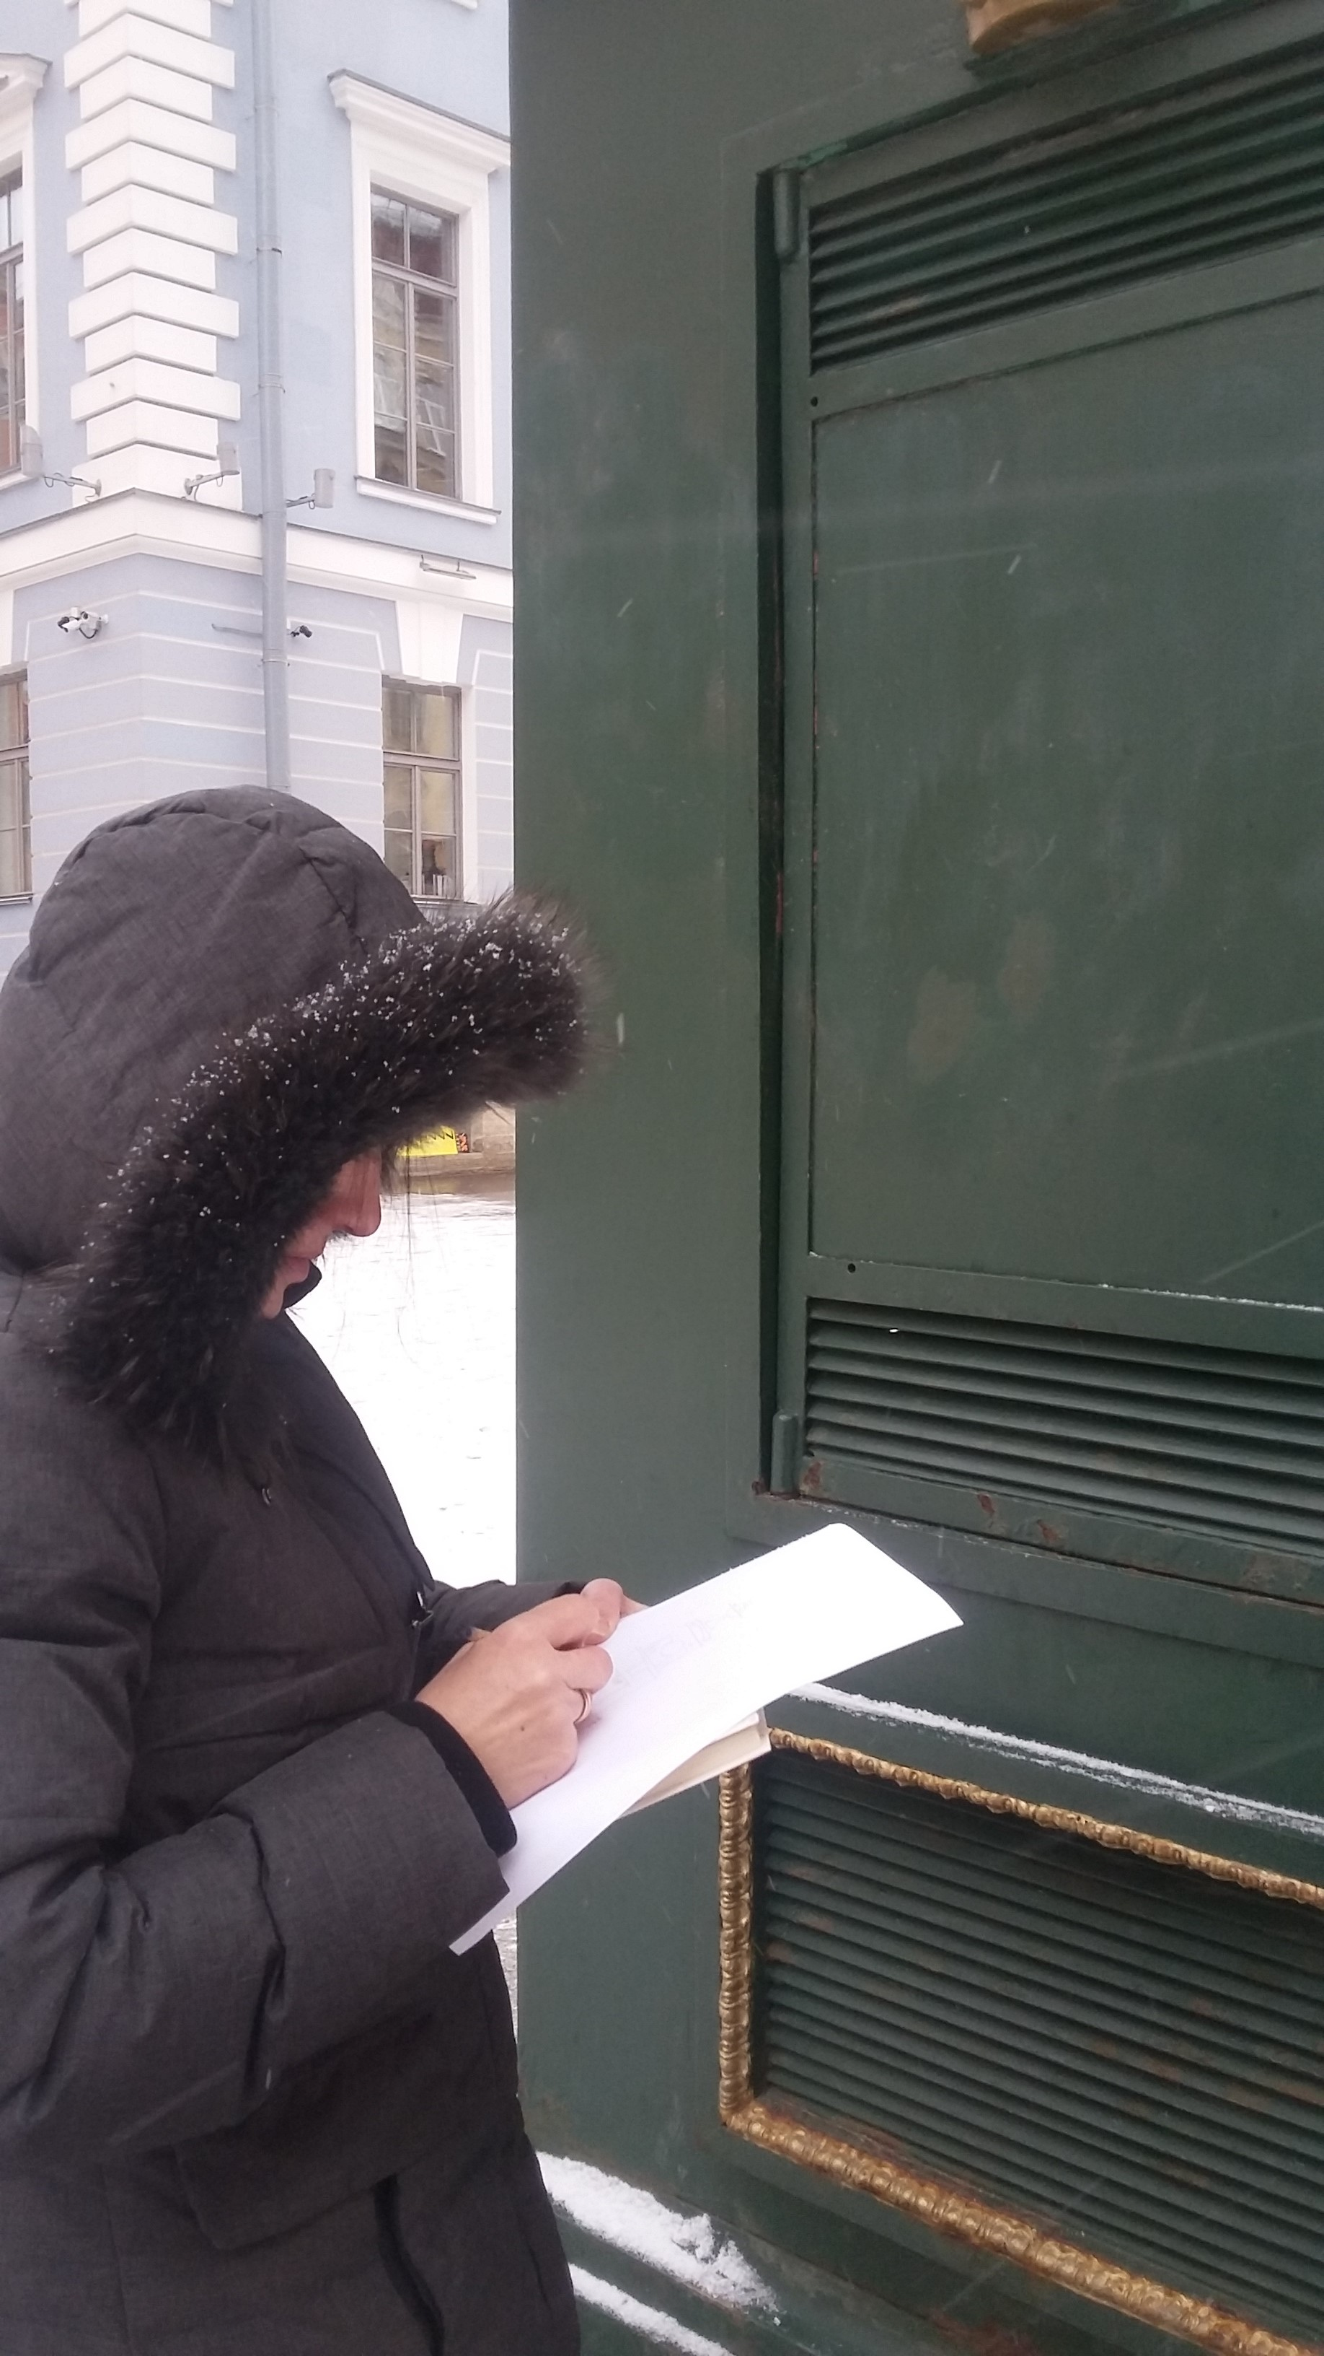

27

Шевелев И. Ш., Марутаев М. А., Шмелев И. П. Золотое сечение: Три взгляда на природу гармонии. - 1986. – с. 4 ² Энциклопедия замечательных людей и идей [Электронный ресурс] – Электронный текстовый документ.- Copyright © 2004 - – Режим доступа. http://www.abc-people.com/data/leonardov/zolot_sech-txt.htm ³ Fb.ru [Электронный ресурс] – Электронный текстовый документ. - © 2017 - Режим доступа. http://fb.ru/article/243562/zolotoe-sechenie-eto-zolotoe-sechenie-piramidyi-formula-zolotogo-secheniya ⁴ Гримм. Г. Д. Пропорциональность в архитектуре / Г. Д. Гримм. – 1935. – с. 27
Крили Т. Математика. 50 идей, о которых нужно знать. – Пер. с англ. Ш. Мартыновой. – М. Фантом Пресс, 2014. – с. 47, с. 51

